Il nome è formato da due parti::
radice indica il significato. Di solito non cambia.
desinenza fornisce informazioni su genere e numero. Si modifica.
femminile
plurale
bambin - e
maschile
singolare
bambin – o
None comune di persona
None comune di persona
lup - e
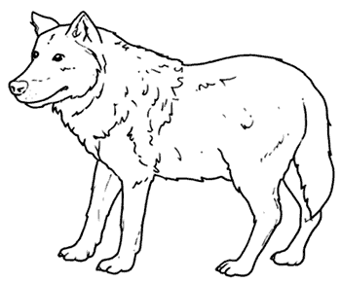
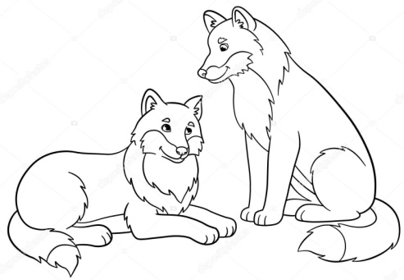
lup - i
lup - o

Il nome è formato da due parti::
radice indica il significato. Di solito non cambia.
desinenza fornisce informazioni su genere e numero. Si modifica.
femminile
plurale
bambin - e
maschile
singolare
bambin – o
None comune di persona
None comune di persona
lup - e
lup - i
lup - o

